- Why should we use functions at all?
Khi có 1 đoạn lệnh cần sử dụng lặp đi lặp lại nhiều lần trong 1 file code hoàn chỉnh => ta tạo 1 function để chứa đoạn lệnh cần sử dụng. Sau đó, mỗi lần cần sử dụng ta chỉ cần gọi tên của function => Giúp rút ngắn đoạn code, đoạn code mạch lạc hơn, ngoài ra còn có thể giấu được đoạn lệnh khi chia sẻ file code với người khác.
- How to define/declare a function?
Khai báo 1 function:
Def [tên function](tham số 1, tham số 2, …):
Đoạn lệnh cần thực thi của function
- How to call/use a function?
[Tên function](Giá trị tham số 1, giá trị tham số 2,…)
Ví dụ: Khai báo + thực thi 1 function
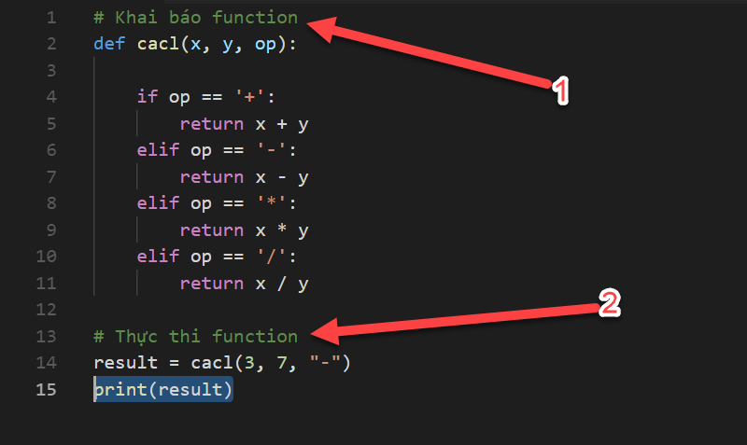
- What is return, why and how do we use it?
Khi function gặp câu lệnh return => Dừng toán bộ đoạn lệnh bên dưới function đồng thời có thể trả về kết quả của hàm.
- Do we have to use return in every function?
Không, vì chúng ta có thể viết câu lệnh trả ra kết quả của hàm ngay bên trong hàm. Ví dụ dưới đây tương đương với việc để return x + y:
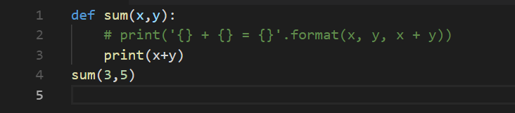
- What are function arguments/parameters, why and how we use it?
Nếu ta cố định giá trị của các tham số ở trong function thì lúc nào function cũng trả ra 1 kết quả duy nhất. Vì thế, khi khai báo function ta sẽ các báo các tham số là các biến để khi chạy function ra nhiều kết quả khác nhau.

- How to use function from a different file other than our currently working file?
From [Function_file_name] import [name of function]
Lưu ý là file chứa function phải ở cùng trong 1 thư mục với file code đang thực hiện. Nếu không phần [Function_file_name] sẽ phải kèm theo đường link dẫn đến thư mục chứa file function

